**6 клас**

**11 листопада 2021**

**Українська мова**

***Контрольна робота***

**Тема: Фразеологія. Словотвір. Орфографія**

**Завдання:** на окремих, підписаних, подвійних аркушах в лінійку виконати к.р.

**ВАРІАНТ 1: Арутюнян Е, Шокун О. .**

**ВАРІАНТ 2: Малишев І., Штань О. .**

**ВАРІАНТ 1**

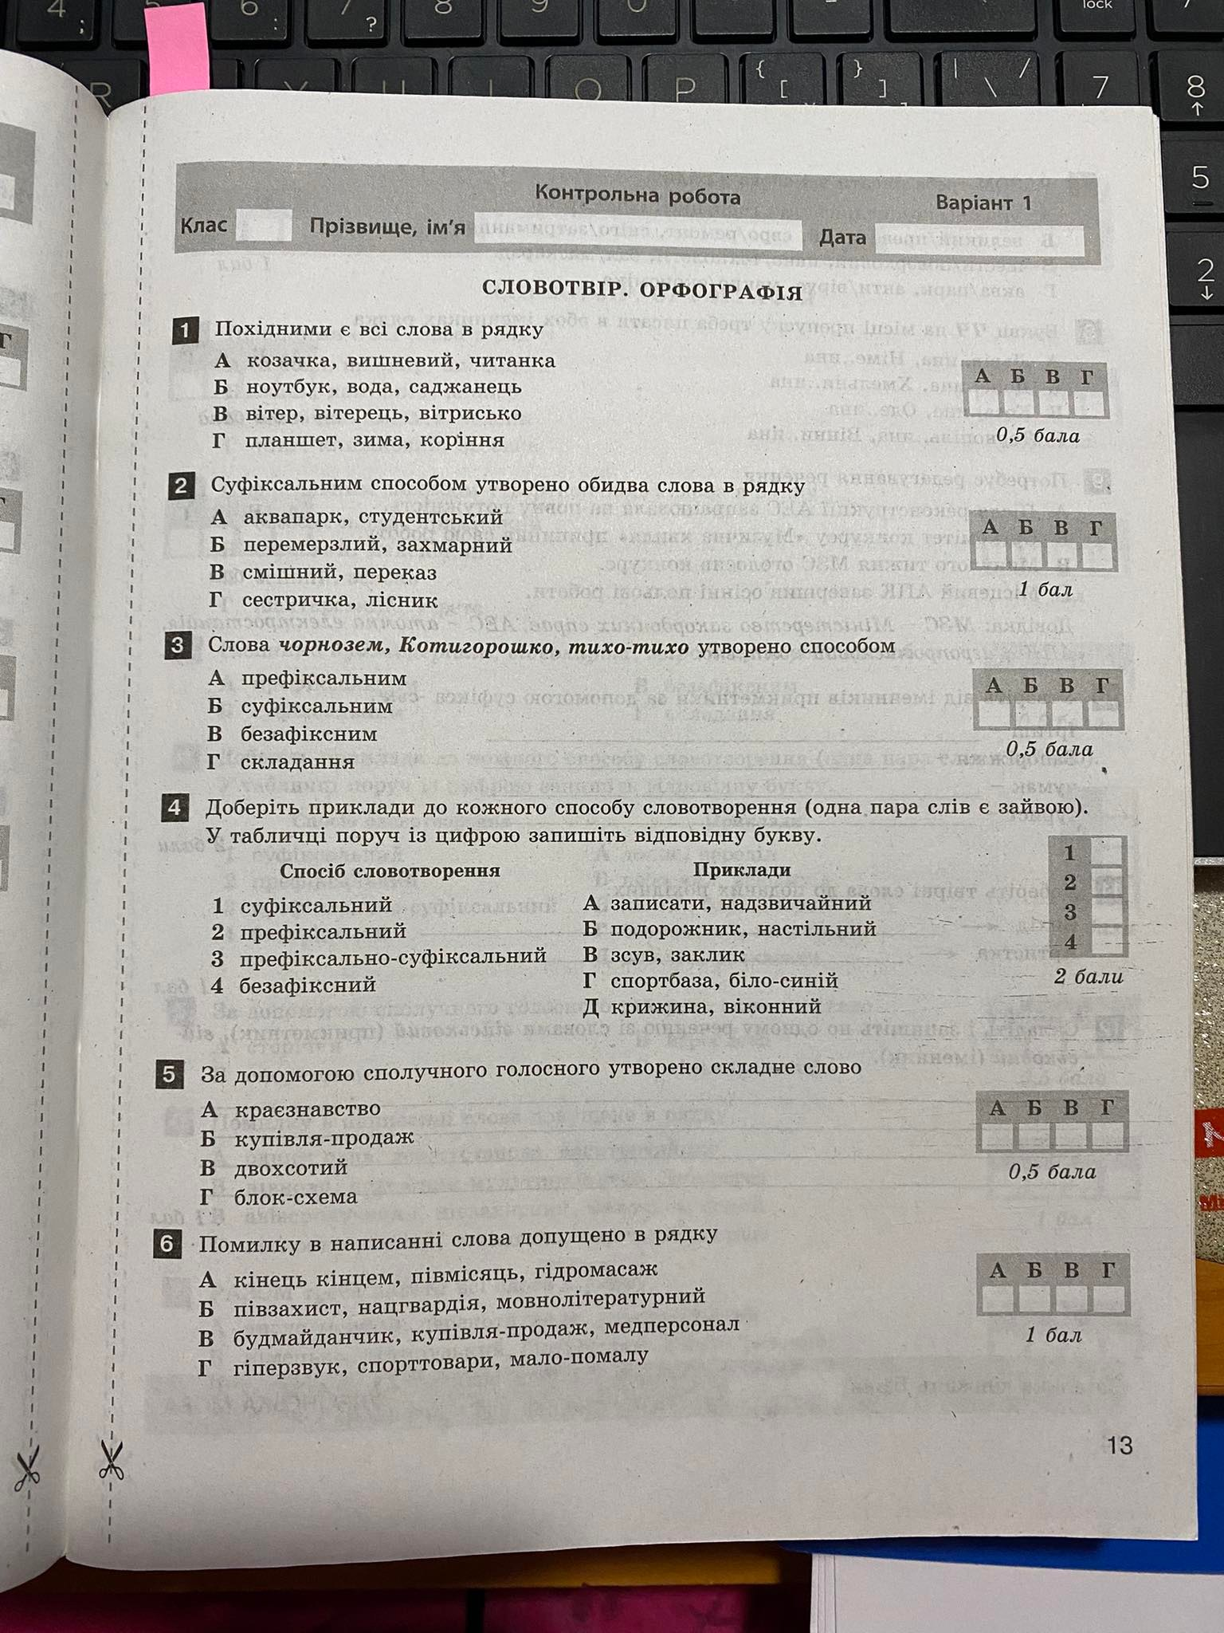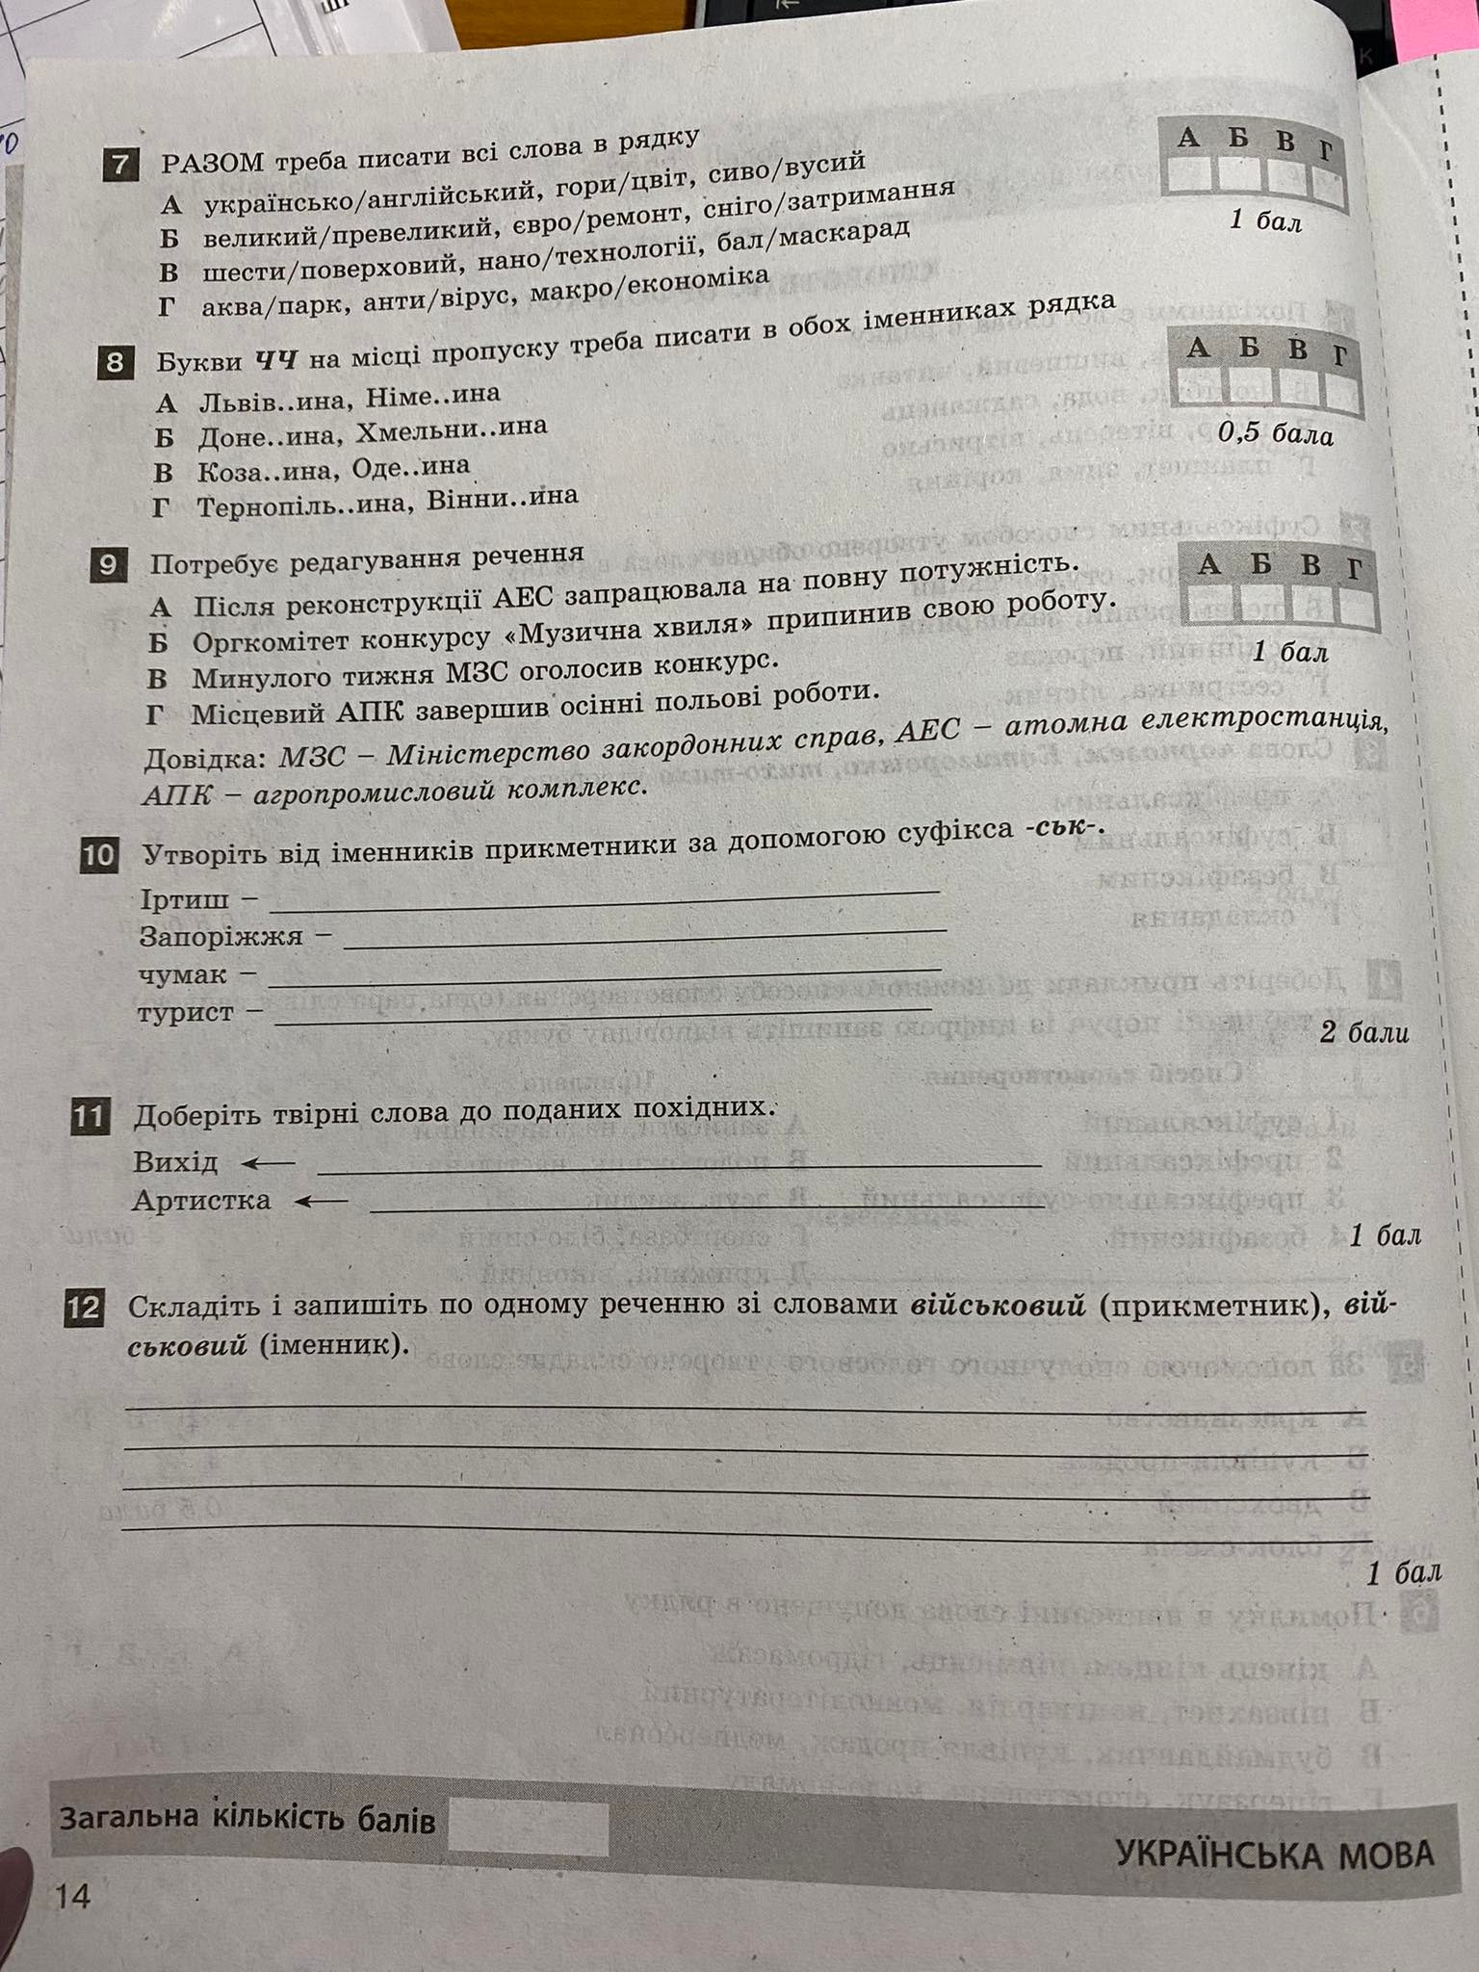

ВАРІАНТ 2

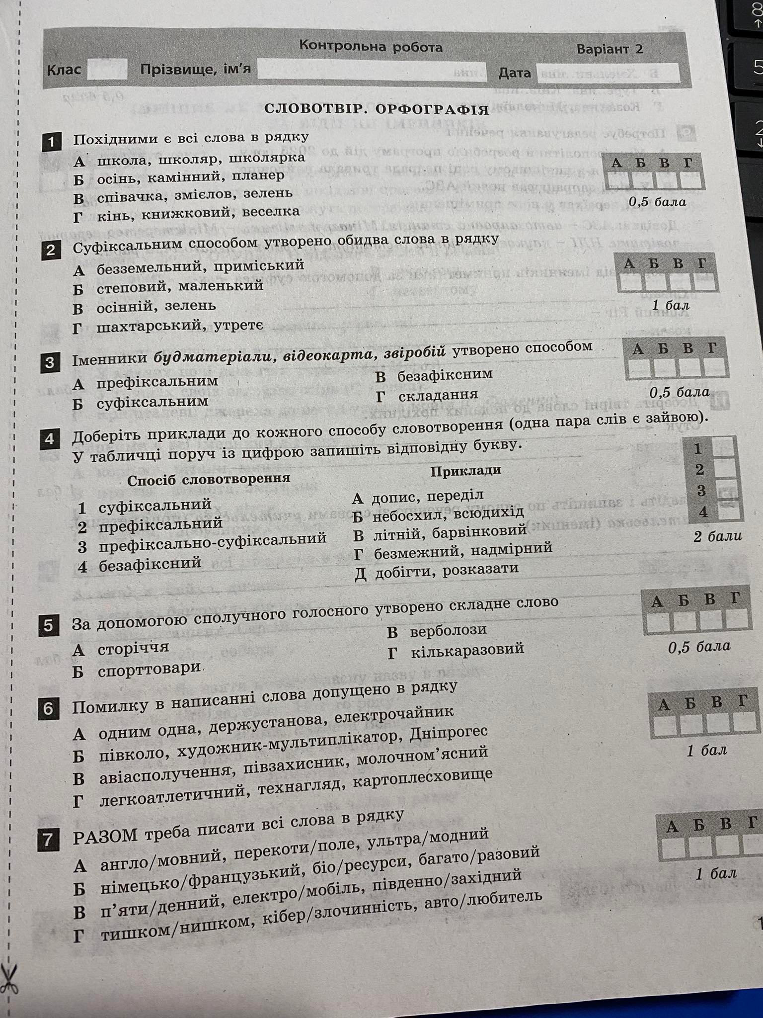

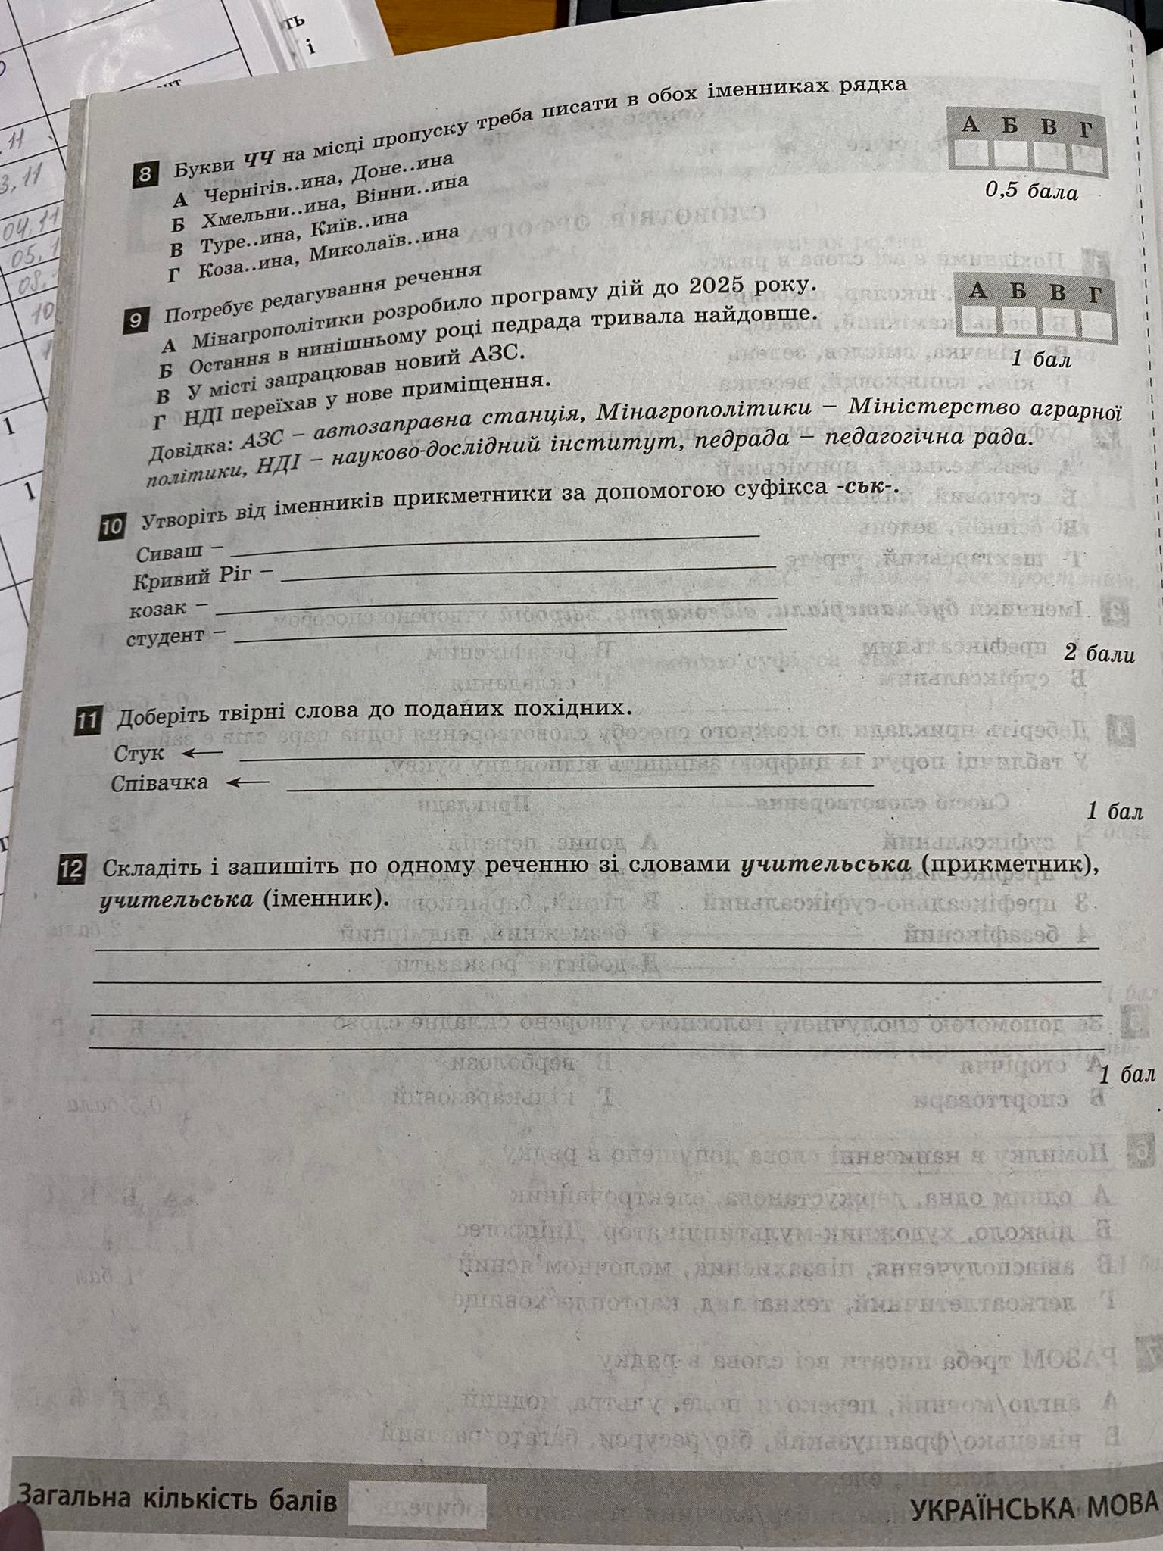

**Д.з: повторити вивчене з теми.**